上海海事大学智慧就创业服务管理系统

用户手册
（学生版）

上海甲鼎信息技术有限公司
二零二零年五月

目 录
第一章：就业门户 3
1.1 校园网账号登陆 3
1.2 公共信息查看 3
1.3 招聘日历 4
1.4 服务导航 4
第二章：就业管理 5
2.1 基础数据维护 5
2.2 学生信息录入 6
2.3 就业协议书录入 8
2.4 毕业去向录入 10
2.5 档案信息查询 11
2.6 报到证状态查询 11
第三章： 招聘管理 12
3.1 职位管理 12
3.2 宣讲会报名管理 13
3.3 招聘会信息 13
第四章：就业分析 15
4.1 问卷回答 15

第一章：就业门户

校园网账号登陆
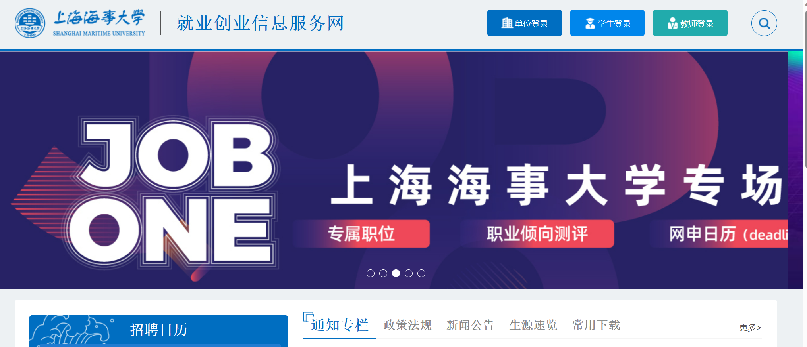
图1-1
点击我是学生跳转登录页登录

公共信息查看
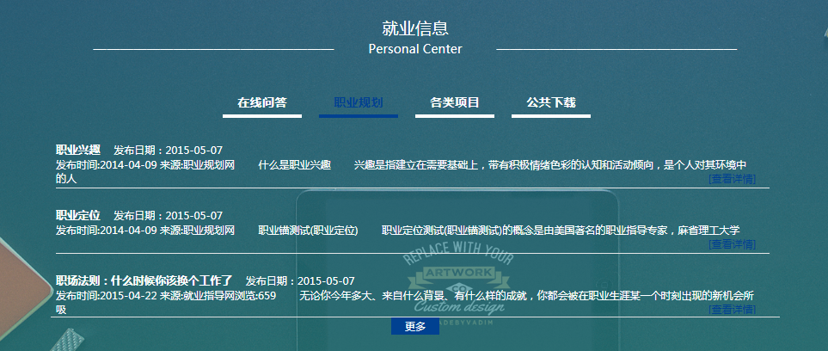
图1-2
学生可以查看网站发布的各类公共信息

招聘日历
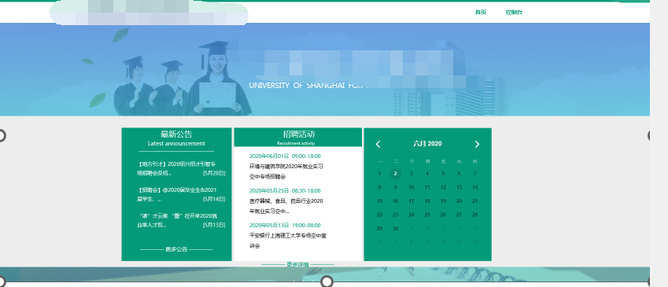
图1-3
学生可以通过日历查看各种学校组织的招聘活动

服务导航
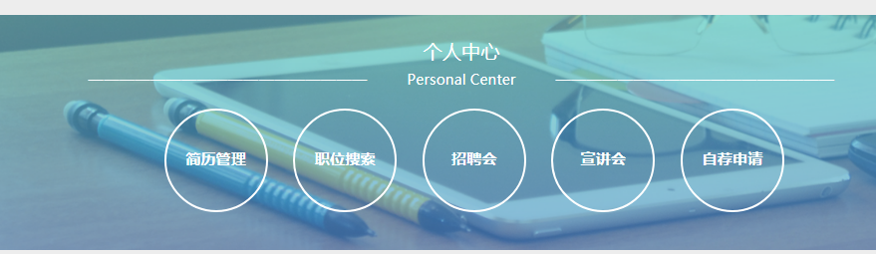
图1-4
学生可以通过个人中心服务导航快速定位到自己想浏览的功能

第二章：就业管理

基础数据维护
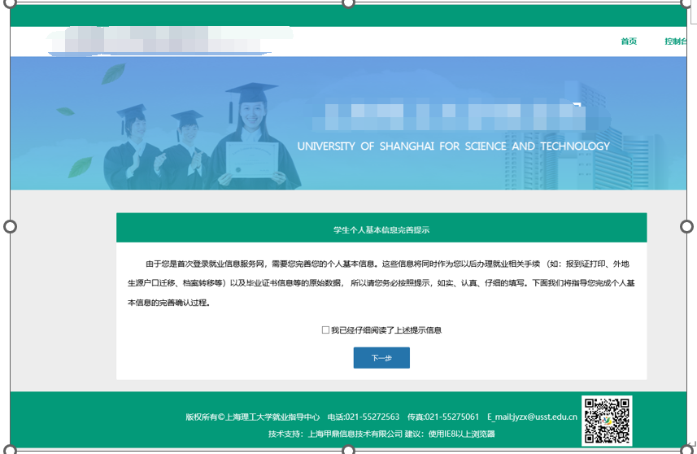
图2-1
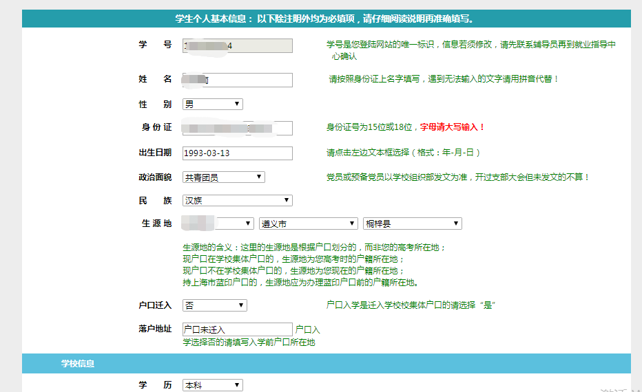
图2-2
学生首次登陆系统或进入毕业季需要完善个人基本信息，如上图所示

学生信息录入
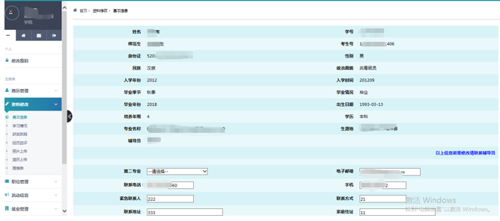
图2-3
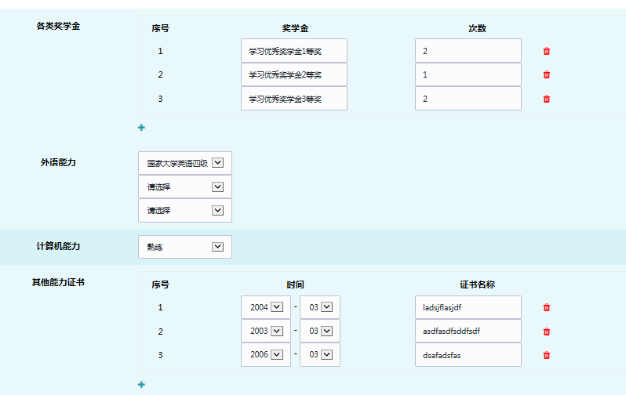
图2-4
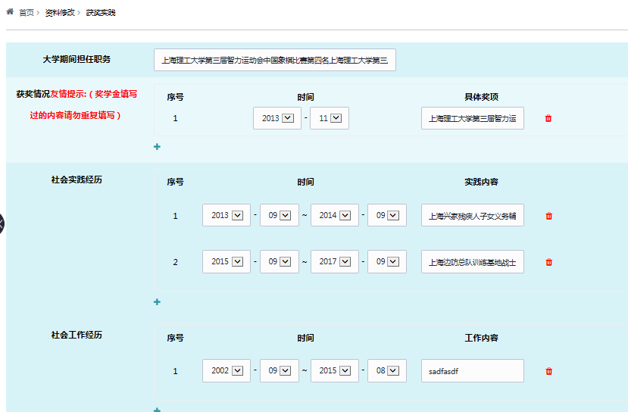
图2-5
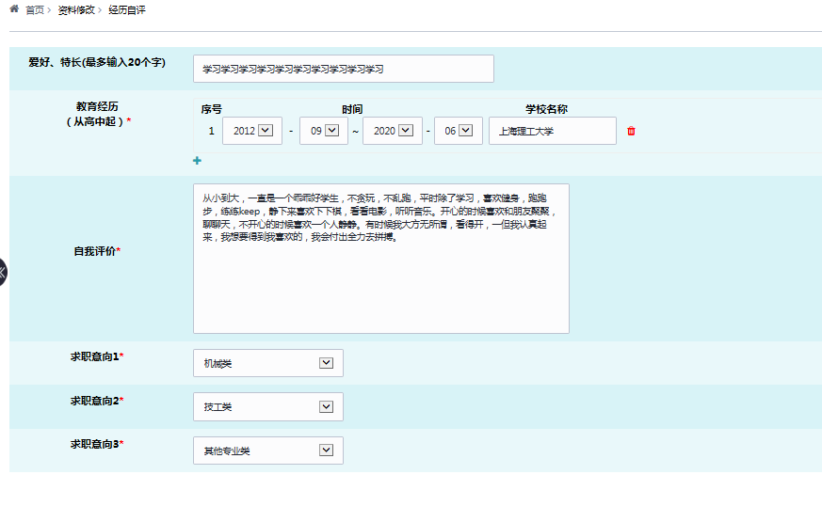
图2-6
学生完善完成个人基本信息，需要维护自己的推荐表及学校简历信息，如上图所示
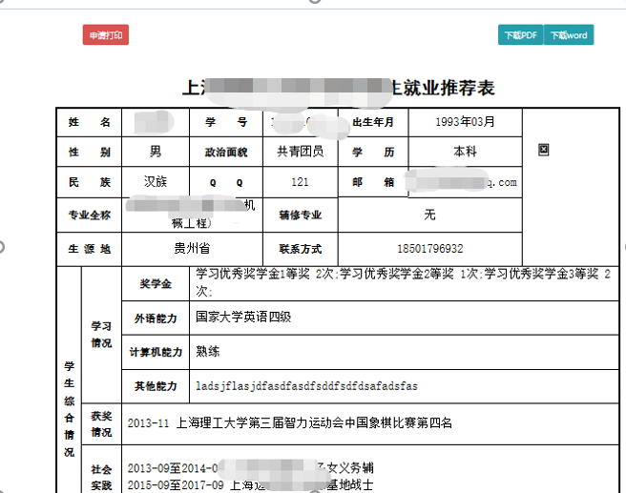
图2-7
学生信息录入完成后，可以申请打印推荐表

就业协议书录入
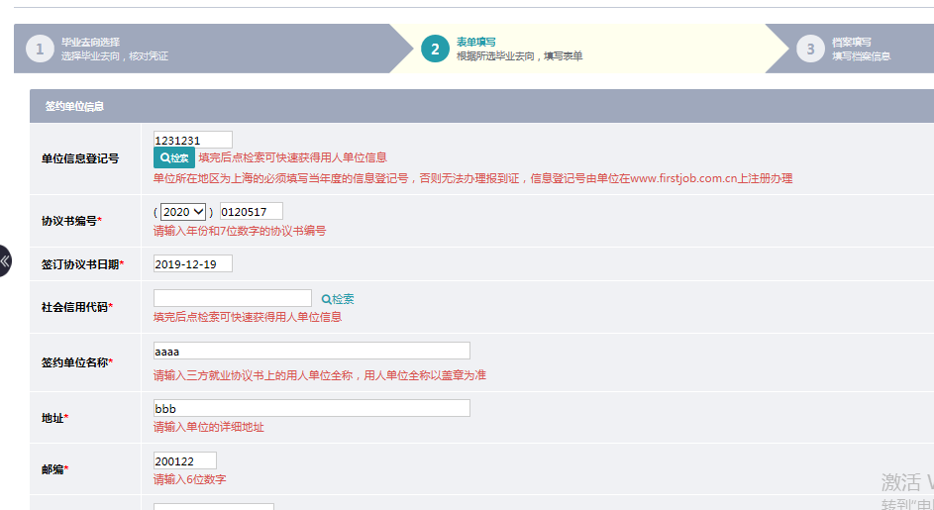图2-8

根据提示填写个人协议书信息
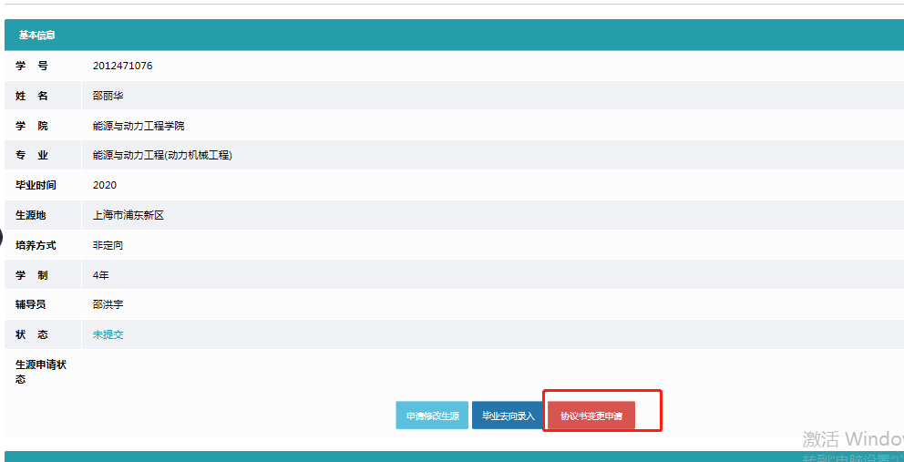图2-9
如有违约、协议书遗失或污损情况，可以点击按钮，如上图
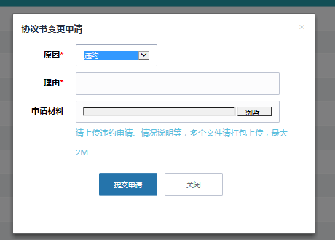
图2-10
根据提示信息填写提交申请

毕业去向录入
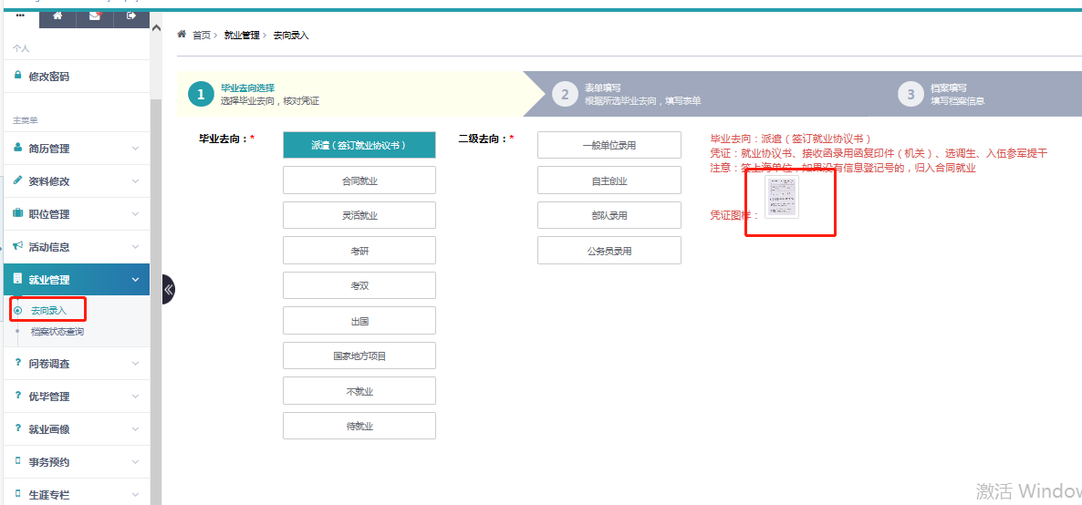图2-11

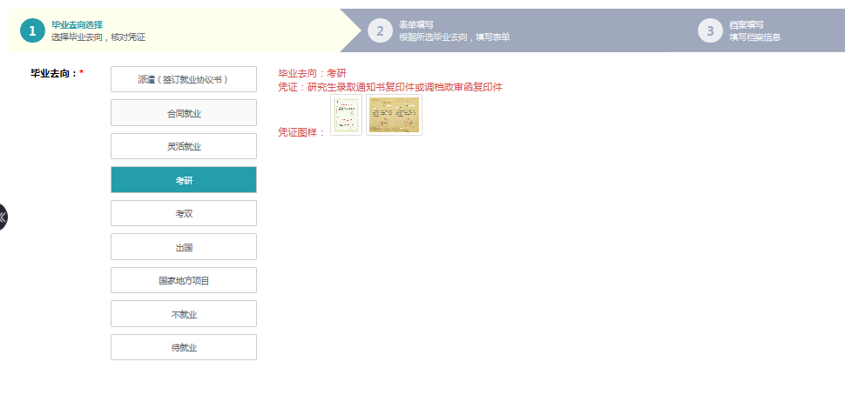图2-12
点击去向录入，选择不同的去向，可以看到不同的提示信息，点击凭证图样可以放大图片作为参考

档案信息查询
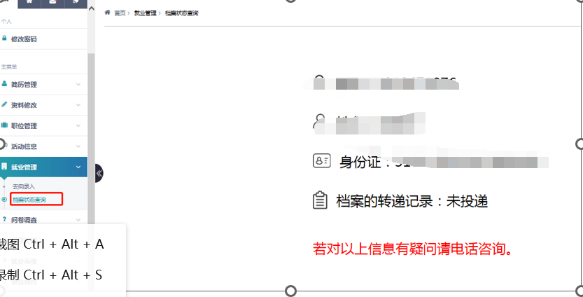
图2-13
点击档案状态查询可以查询到个人档案的信息

报到证状态查询
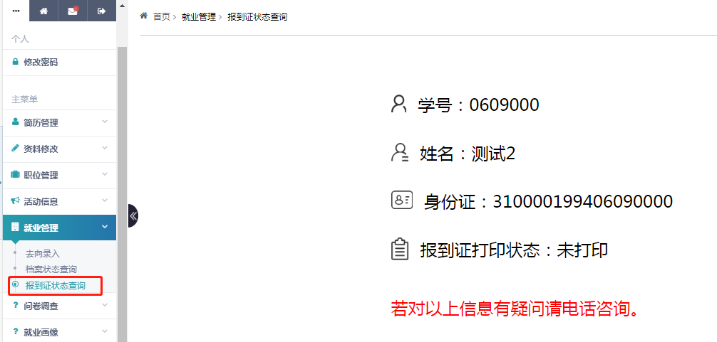图2-14
点击报到证状态查询可以查询到报到证状态的信息，如上图所示

第三章： 招聘管理

职位管理
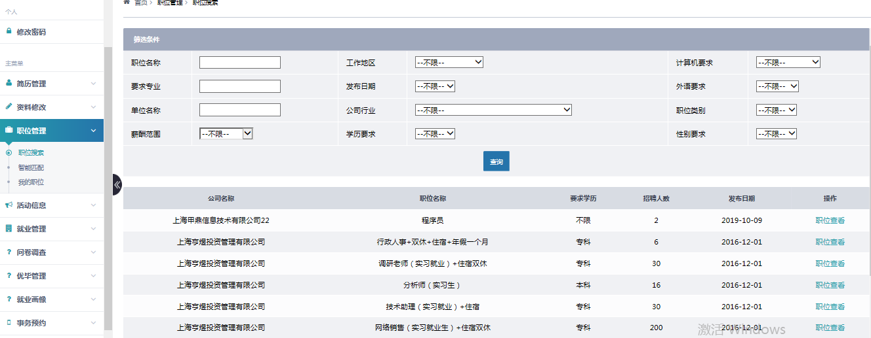图3-1
点击职位管理的职位搜索按钮，输入筛选可以查询自己喜欢的职位信息，点击职位查看可以看到企业的详细信息，可以直接申请职位

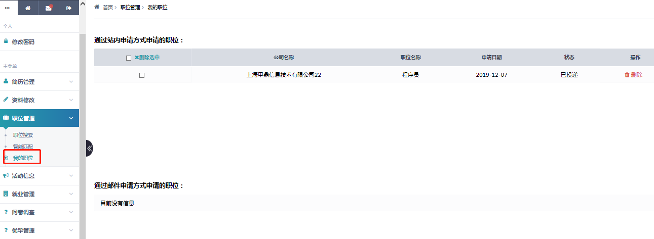图3-2
点击我的职位可以查看到学生本人申请的职位信息

宣讲会报名管理
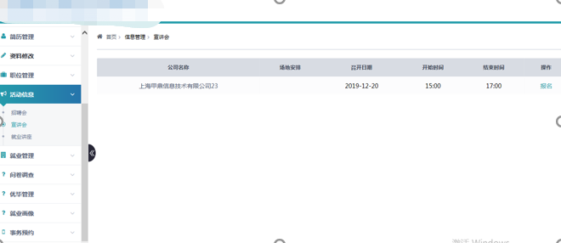图3-3
点击宣讲会可以进入宣讲会页面，点击公司名称可以查看宣讲会详情，如下图，点击我要报名参加即可完成报名
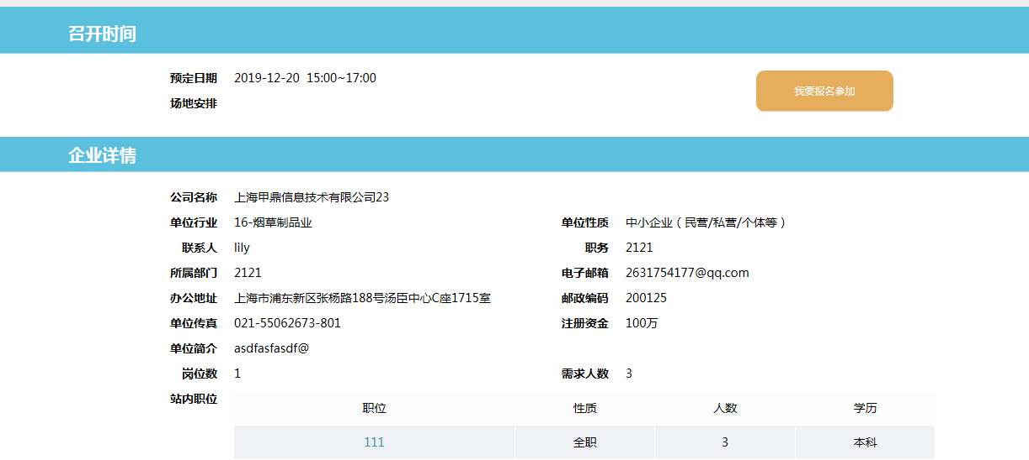
图3-4

招聘会信息
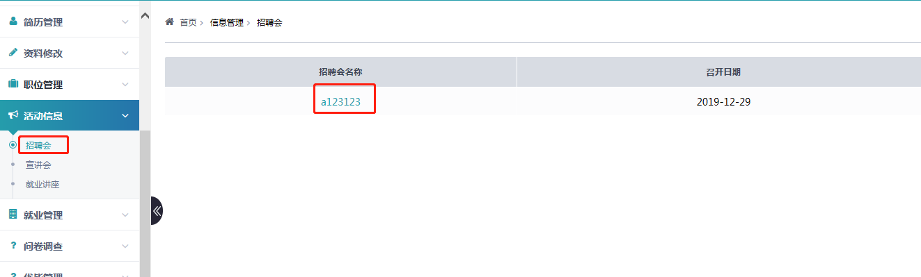
图3-5
点击招聘会可以看到校园即将召开的招聘会，点击招聘会名称，即可查看到参加招聘会企业名录，如下图
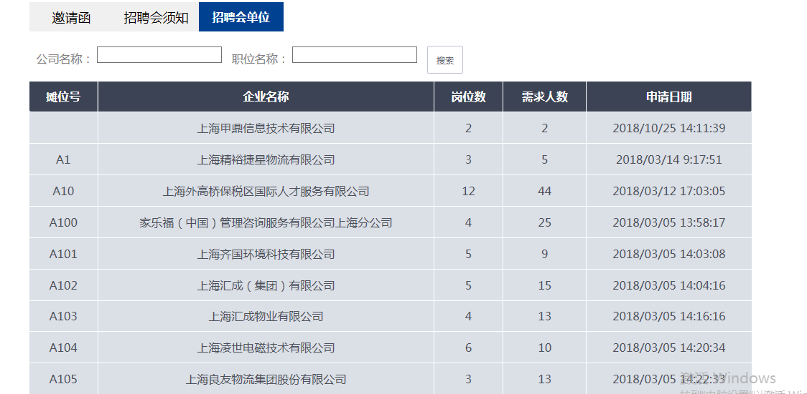图3-6
鼠标选中行可以展开查看企业信息及招聘的职位信息，如下图
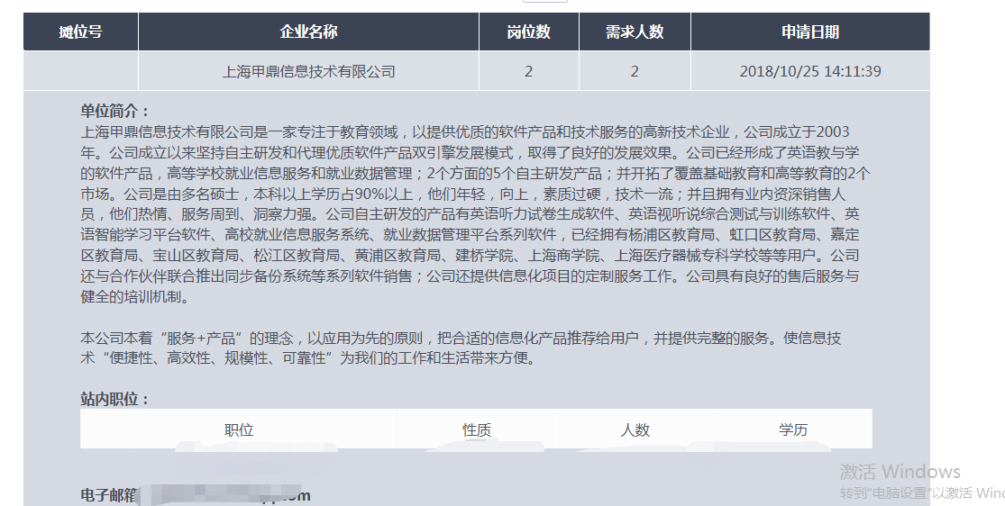图3-7

第四章：就业分析

问卷回答
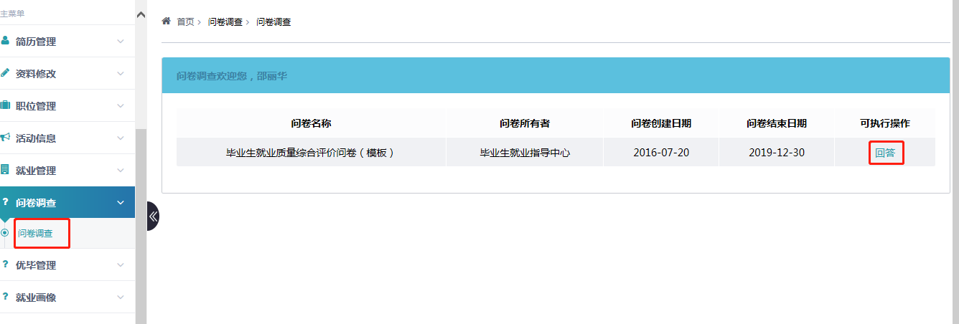
图4-1

图4-2

